**Медь – является незаменимым микроэлементом в жизнедеятельности организма человека. Хотя общее количество меди у взрослого человека невелико и обычно не превышает 100-150 мг, медь играет важнейшую роль и при ее нехватке нарушается работа практически всех жизненно важжных органов. Стоит иметь в виду, что несмотря на то, что медь является давним спутником человека, дефицит меди в современном мире встречается чаще, чем в древние времена потому, что азотистые удобрения, широко используемые в сельском хозяйстве, "забирают" медь из почвы и образуют нитраты, известные своим отрицательным влиянием на здоровье человека.**

Основные функции меди в организме человека следующие:

* 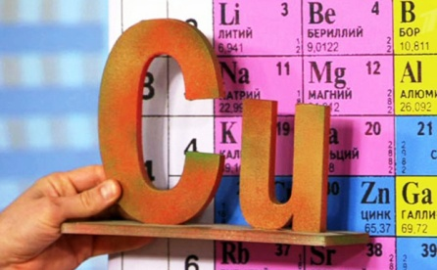**Медь входит в состав белков и ферментов, играющих важную роль в клеточном дыхании и процессах обмена в целом.**
* **Медь играет важную роль в кроветворении, вместе с железом являясь частью ферментов, участвующих в создании эритроцитов и лейкоцитов.**
* **Медь участвует в создании сетки из коллагеновых и эластиновых волокон, от чего зависит упругость кожи и кровеносных сосудов, эластичность связок, легочных альвеол защитной оболочки нервных волокон.**
* **Медь влияет на углеводный обмен, участвуя в окислении глюкозы и торможения распада гликогена мышц и печени.**
* **Медь обладает явно выраженным антибактериальным эффектом, обеспечивая работу иммунной системы.**
* **Медь обладает сильным антиоксидантным действием, понижая риски онкологии.**
* **Медь поддерживает работу эндокринной системы и гипофиза, повышая активность инсулина и улучшая усвоение белков и углеводов.**
* **Медь обеспечивает здоровье работы мозга и нервной системы, являясь основным компонентом миелиновых оболочек, без которых нервные волокна разрушаются.**
* **Медь входит в состав меланина и отвечает за пигментацию кожи, волос и радужной оболочки глаз.**

**Как говорилось ранее, недостаток меди ведет к самым разным негативным последствиям для здоровья от утомляемости, выпадению волос и седины до атрофии сердечной мышцы, потери иммунитета, бесплодию, нервно-психическим расстройствам.**

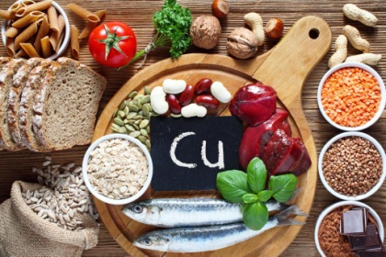**Лучшим источником меди в пище является говяжья печень, креветки и крабы. Существенно меньше меди содержится в орехах, семечках, грибах, фасоли и шоколаде. Белковая пища - основной источник меди. При этом лучше всего усваивается двухвалентная медь.**

**Хотя медь хорошо усваивается организмом, нужно всегда высчитывать, в сочетаниях с какими минералами и микроэлементами медь будет усваиваться хорошо, а с какими нет. Также важно знать, что в присутствии ряда микроэлементов, витаминов и минералов усвоение и биологическая активность меди может существенно расти.**

**АО АЙТЕРНУМ**